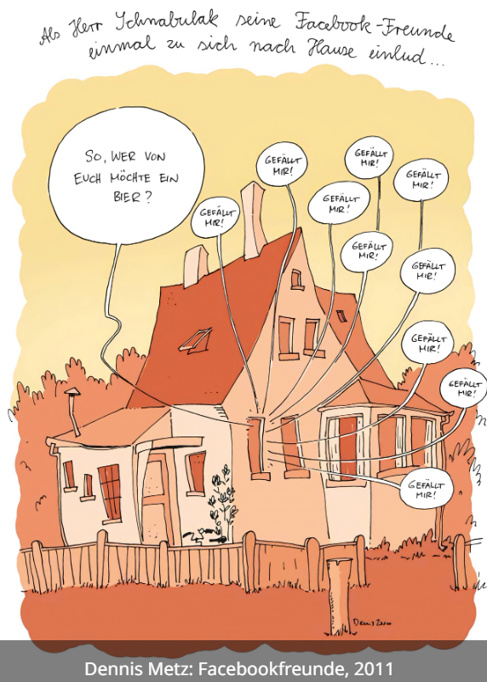Dennis Metz: ”Facebookfreunde” (2011)

**Aufgabe 1: Den Cartoon besprechen**

* Lest zu zweit den Text des Cartoons und übersetzt ihn ins Dänische.
* Beantwortet folgende Fragen:

1. Wer ist im Haus?
2. Was fragt Herr Schnabulak?
3. Wie antworten seine Gäste?
4. Warum antworten sie in dieser Weise?
5. Was ist das Thema des Cartoons?

**Aufgabe 2: Vokabeln sortieren**

1. Welche der folgenden Vokabeln sind transparent?

|  |  |  |
| --- | --- | --- |
| * bezahlen * Bilder hochladen * chatten * das Profilbild ändern * den Beziehungsstatus aktualisieren * ein Profil haben * eine E-Mail schreiben | * eine Nachricht posten * eine SMS erhalten * eine SMS schicken * Fotos machen * herunterladen * jemanden anrufen * jemanden blocken * jemanden löschen * mailen * Musik hören | * Netflix kucken offline sein * online sein * Podcasts hören * ein Selfie posten * simsen * skypen * Spiele spielen * surfen * YouTube kuchen * die Zeit vertreiben |

1. Ordnet die Vokabeln den Überschriften zu.

|  |  |  |
| --- | --- | --- |
| **Internet** | **Facebook** | **Handy** |
| * mailen |  |  |

1. Beantwortet folgende Fragen mündlich:

* Was kann man im Internet machen?
  + *Im Internet kann man …*
* Was kann man auf Facebook machen?
  + *Auf Facebook kann man …*
* Was kann man mit dem Handy machen?
  + *Mit dem Handy kann man …*

**Aufgabe 3: Analysér sætninger**

Analyser følgende sætninger.

Find verballed, subjekt, direkte objekt og adverbialled.

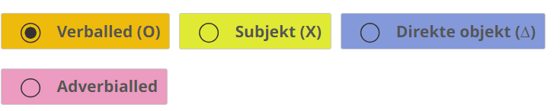

(Adverbialled beskriver….. )

* 1. Ich habe ein Facebook-Profil.
  2. Daniel schreibt viele E-Mails.
  3. Jeden Tag ändert Julia ihr Profilbild.
  4. Wir spielen ein neues Computerspiel.
  5. Ich habe meinen Ex-Freund geblockt.
  6. Heute kaufe ich einen neuen Computer.
  7. Ich chatte oft.
  8. Gestern habe ich Netflix gekuckt.

**Aufgabe 4: Dan sætninger**

Dan sætninger ved brug af nedenstående tre lister. Hver sætning skal bestå af følgende tre led: subjekt, verballed og direkte objekt. Husk at bøje verberne.

*Eksempel: Ich kauf****e*** *ein****en*** *Computer.*

|  |  |  |
| --- | --- | --- |
| Subjekt (X) | Verballed (O) | Direkte object (Δ) |
| Ich  Du  Er, sie  Wir, Sie  Julia  Daniel  Die Schüler (pl)  Die Freunde (pl) | spielen  kaufen  posten  schicken  ändern  haben  schreiben  machen | Computer (m)  SMS (f)  Profilbild (n)  Profil (n)  Nachricht (f)  Computerspiel (n)  E-Mail (f)  Foto (n) |

**Aufgabe 5: Indsæt bestemt eller ubestemt artikel**

Indsæt bestemt eller ubestemt artikel i de nedenstående sætninger. Afgør for hver sætning, om det skal være enten bestemt eller ubestemt artikel, eller om man kan bruge begge artikler.

**Subjekt (X)**

1.  Computer (m) ist neu.
2.  Mädchen (n) ist oft online.
3.  Eltern (pl) kucken Netflix.
4.  Musik (f) ist gut.
5.  Computerspiel (n) ist langweilig.

**Direkte objekt (∆)**

1. Julia hat  Facebook-Profil (n).
2. Daniel schickt  SMS (f).
3. Daniel bekommt  Computer (m).
4. Julia bekommt neues  Handy (n).
5. Daniel schreibt  E-Mail (f).

**Subjekt (X) og direkte objekt (∆)**

1.  Junge (m) macht  Foto (n).
2.  Mädchen (n) postet  Nachricht (f).
3.  Eltern (pl) kaufen  Computer (m).
4.  Junge (m) bekommt  SMS (f).
5.  Frau ändert  Profilbild (n).

**Aufgabe 6: Forklar brugen af artikler**

1. Forklar med udgangspunkt i følgende sætninger, hvordan man analyserer sætninger og finder verballed, subjekt og direkte objekt.

Der Junge (m) holt den Computer (m).

Das Mädchen (n) postet die Nachricht (f).

1. Forklar valg af artikel i de to sætninger. Hvorfor skal det hedde:
   * der Junge
   * den Computer
   * das Mädchen
   * die Nachricht?